
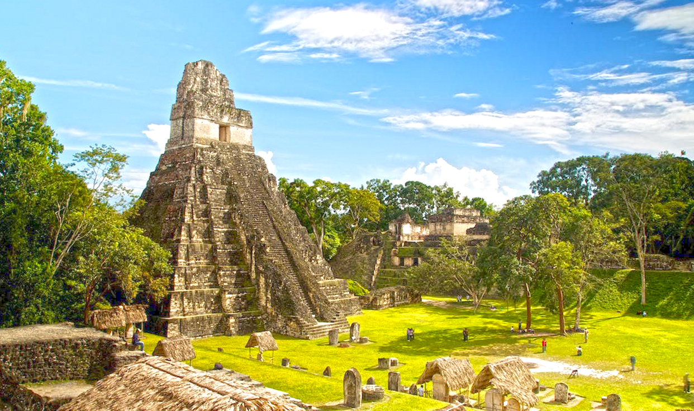

GUATEMALA BUCEO
08 DÍAS

Guatemala cuenta con varios lugares adecuados para bucear, que permite aventurarse y descubrir un mundo diferente bajo la profundidad de sus aguas. Este viaje para buceadores certificados ofrece inmersiones en dos zonas únicas, en el Lago Atitlán realizando buceo de altura, y en Punta Manabique en el Caribe de Guatemala. Todo ello combinado con visitas a las aéreas culturales más atractivas del país.
Salida: SÁBADO
Servicio: PRIVADO
Mínimo: 2 Pax.

Día 1º|SÁB
Aeropuerto de Guatemala - Guatemala Ciudad
Recepción en el aeropuerto y traslado a nuestro hotel en Guatemala Ciudad. Alojamiento.

Día 2º|DOM
Guatemala - Chichicastenango - Lago Atitlán
Desayuno. Saldremos rumbo al altiplano guatemalteco con destino al pueblo de Chichicastenango, en donde recorreremos uno de los más afamados mercados indígenas en toda Latinoamérica. Tras la visita continuaremos rumbo al Lago Atitlán, del que Huxley dijo ser el más bello del mundo. Alojamiento.

Día 3º|LUN
Lago Atitlán - Inmersiones - La Antigua
Desayuno. Hoy navegaremos por el Lago Atitlán para realizar nuestras dos inmersiones para buceo de altura, durante nuestro recorrido disfrutaremos del incomparable paisaje que proveen los volcanes Atitlán, Tolimán y San Pedro. En la tarde, continuaremos hacia La Antigua, llegada a media tarde y visita de esta ciudad colonial declarada Patrimonio de la Humanidad, conoceremos sus principales calles y monumentos. Alojamiento.

Día 4º|MAR
La Antigua
Desayuno. Dispondremos del día libre para disfrutar de La Antigua, paseando por las calles empedradas, apreciando sus estilos arquitectónicos de antaño o bien descansando en las instalaciones del hotel. Como actividad opcional, durante la mañana, recomendamos realizar una excursión al Volcán Pacaya. Alojamiento.

Día 5º|MIÉ
La Antigua - Aeropuerto Guatemala - Amatique
Desayuno. Muy temprano traslado al aeropuerto de Guatemala Ciudad para tomar el vuelo a Puerto Barrios, Izabal, en el caribe de Guatemala. Recepción y traslado al hotel, base de nuestro centro de buceo. Preparación de equipo y salida a inmersiones en la zona de Manabique, tendremos una aventura cargada de sorpresas y joyas naturales, observando numerosas y diversas especies de la zona. Regreso al hotel para descanso. Alojamiento.

Día 6º|JUE
Amatique
Desayuno. En la mañana salida para continuar realizando inmersiones en el Caribe de Guatemala. Alojamiento.

Día 7º|VIE
Amatique - Río Dulce - Livingston - Guatemala
Desayuno. Por la mañana, navegaremos en lancha por el Río Dulce, un lugar de excepcional riqueza ecológica. Conoceremos Livingston y su cultura garífuna, una mezcla muy particular de colores, sabores y ritmos. En la tarde, regresaremos a Puerto Barrios para tomar vuelo de retorno a Guatemala Ciudad. Traslado al hotel. Alojamiento.

Día 8º|SAB
Guatemala
Aeropuerto de Guatemala Desayuno. Traslado al aeropuerto de Guatemala Ciudad.
Fin de nuestros servicios.

TARIFAS POR PERSONA – USD:
Servicio PRIVADO: Sábado
DO | 2-3 PAX | 4-5 PAX | 6-7 PAX | 8-9 PAX | 10+ PAX | SUP IND.
Sábado | 3274 | 2770 | 2371 | 2144 | 1953 | 480
**Programa no incluye vuelo local Gua-Pbr-Gua: USD 315 p.pax. (20 lbs equipaje facturado)
Tarifa sujeta a cambio sin previo aviso.
**DO: Días de operación.
INCLUYE:
- Alojamiento en hoteles indicados o similares.
- Asignación en habitación estándar.
- Desayuno americano o boxbreakfast cuando por logística operativa se requiera.
- Entradas a los sitios en visitas incluidas.
- Guía los días 2 y 3.
- Inmersiones en el Lago: 2 buceos de altitud, lancha a los puntos de buceo, renta de equipo de buceo, servicio de Divemaster como guía del grupo.
- Inmersiones en la Bahía de Amatique: transporte en lancha a los puntos de buceo, Sea Mounds y Cabo Tres Puntas, 5 buceos de día, renta de equipo de buceo, servicio de Divemaster como guía del grupo, agua pura y fruta a bordo.
- Transporte.
- Recorrido en lancha por el Río Dulce, no incluye guía, solo asistencia de staff PTP.
- Propinas e impuestos locales.
- Servicios en privado.
- Tarifas para un mínimo de pax, según rangos indicados.

NO INCLUYE:
- Visitas indicadas como opcionales.
- Comidas o cenas no indicadas en itinerario.
- Servicios no mencionados.

Opciones de Hoteles del Programa:
Lugar |  | Hoteles
Guatemala ciudadciudaCiudad |  | Barceló
Lago Atitlán |  | Villa Santa Catarina
La Antigua |  | Villa Colonial
Bahía de Amatique |  | Amatique Bay

**Vigencia: Año 2026.
**No aplica para Semana Santa (Del 28 Marzo - 5 Abril)
ni Fiestas de Fin de Año (Del 15 Dic. 2026 al 4 Ene. 2027).

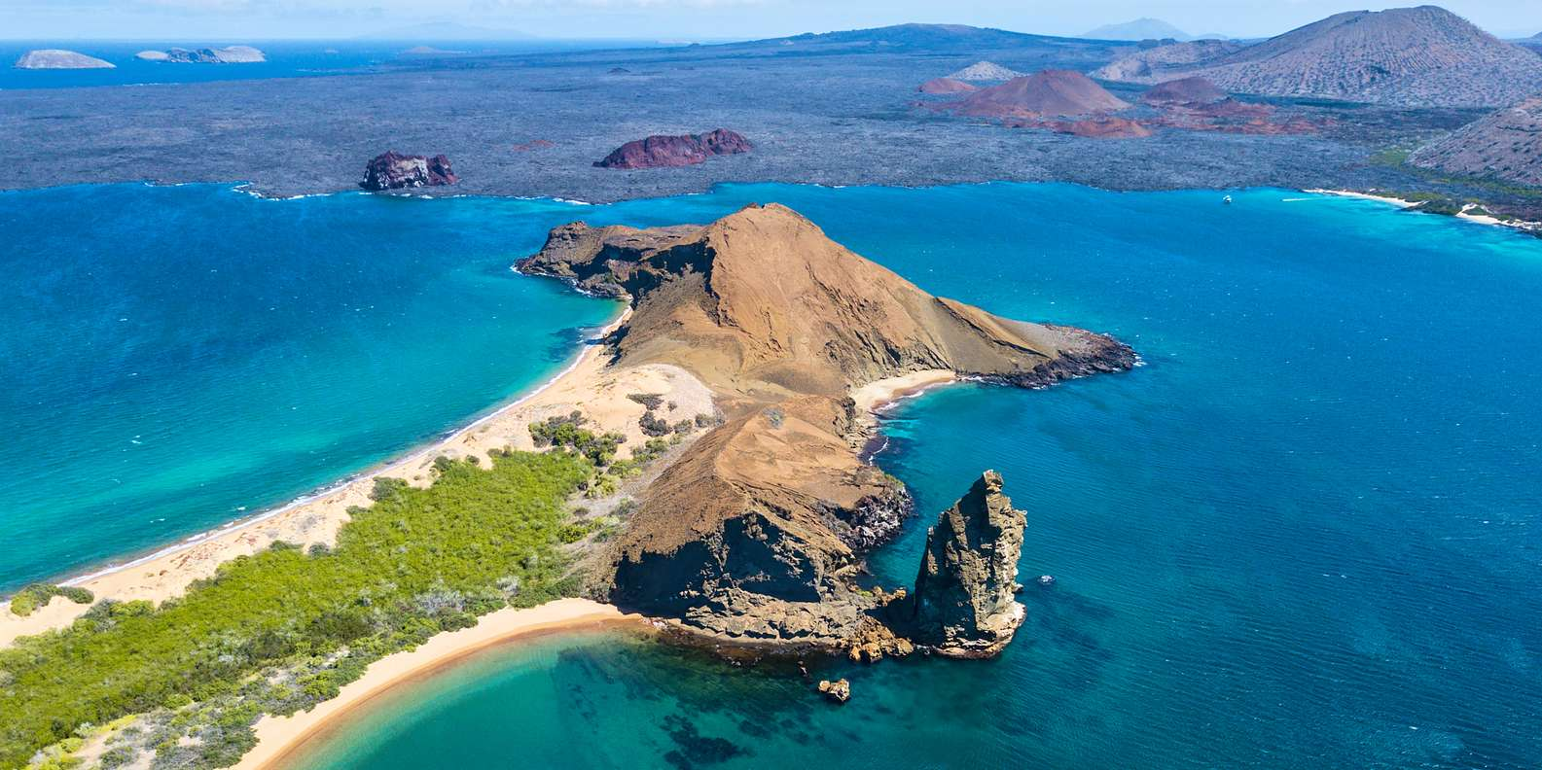

DESCUBRA GALÁPAGOS
8 días / 7 noches
(Salidas: Diario)

DIA | ITINERARIO | HOTEL
1 | Transfer In Galápagos + Parte Alta + Estación Charles Darwin | Hotel Seleccionado
2 | Playa Tortuga Bay + Tour de Bahía | Hotel Seleccionado
3 | Excursión en yate a otra Isla | Hotel Seleccionado
4 | Día libre | Hotel Seleccionado
5 | Excursión en yate a otra Isla | Hotel Seleccionado
6 | Excursión en yate a otra Isla | Hotel Seleccionado
7 | Día libre | Hotel Seleccionado
8 | Visita Cráteres “Los Gemelos” + Traslado Aeropuerto

ITINERARIO

Día 1: GALÁPAGOS
Transfer in Galápagos, En ruta, visita a la parte alta de la isla, una zona de exuberante vegetación donde se pueden observar tortugas gigantes en su hábitat natural y recorrer los impresionantes túneles de lava, formaciones subterráneas creadas por antiguas erupciones volcánicas.

Continuación hacia la Estación Científica Charles Darwin, centro de investigación y conservación donde se conoce de cerca el trabajo realizado para proteger las especies únicas del archipiélago y los programas de crianza de tortugas gigantes. Alojamiento en el hotel.
*Visita a Charles Darwin, está sujeta a operación por el tema de vuelo de llegada, y se puede reprogramar sujeto a disponibilidad.

Día 2: GALÁPAGOS
Desayuno en el Hotel. Por la mañana, caminata de aproximadamente 40 minutos hasta Playa Tortuga Bay, una de las más hermosas de Galápagos, reconocida por su arena blanca y aguas cristalinas donde es posible observar iguanas marinas, aves costeras y tortugas.
Por la tarde, tour por la bahía, visitando La Lobería, hogar de lobos marinos; el encantador Canal del Amor; Playa de los Perros, con sus curiosas iguanas; y Punta Estrada, ideal para disfrutar de una sesión de snorkel entre peces tropicales y vida marina.
Día 3: GALÁPAGOS
Desayuno en el Hotel. La actividad consiste en una navegación en yate hacia una de las islas cercanas al puerto. Durante la excursión se realizan caminatas guiadas, observación de fauna y flora nativa, y actividades recreativas como esnórquel o natación, según las condiciones del sitio visitado.

Al finalizar las actividades programadas, se retorna en yate a Puerto Ayora.
*Visita Navegable, se asignará de acuerdo a la disponibilidad.
*Almuerzo a bordo
*Asistencia Hotel - Punto de encuentro Incluida

Día 4: GALÁPAGOS
Desayuno en el hotel. Día Libre. Alojamiento.

Día 5 - Día 6: GALÁPAGOS
Desayuno en el Hotel. La actividad consiste en una navegación en yate hacia una de las islas cercanas al puerto. Durante la excursión se realizan caminatas guiadas, observación de fauna y flora nativa, y actividades recreativas como esnórquel o natación, según las condiciones del sitio visitado.

Al finalizar las actividades programadas, se retorna en yate a Puerto Ayora.
*Visita Navegable, se asignará de acuerdo a la disponibilidad.
*Almuerzo a bordo
*Asistencia Hotel - Punto de encuentro Incluida

Día 7: GALÁPAGOS
Desayuno en el hotel. Día Libre. Alojamiento.
Día 8: GALÁPAGOS
Desayuno. Traslado al aeropuerto de Baltra con breve parada en los cráteres Los Gemelos.

*Las Visitas Pueden cambiar su orden de acuerdo al día de la Operación del tour.
*Traslado In - Out Galápagos *Vía Baltra, incluye Bus Lobito y Ferry Canal de Itabaca
*Full Day Navegable, sujeto a disponibilidad.

📌 Nota: Las excursiones en Galápagos pueden cambiar por condiciones climáticas u operativas, pero se garantizará el número de visitas.
Fin de nuestros servicios.

PRECIO POR PERSONA EN USD:
SGL | DBL | TPL | HOTEL | CATEGORIA | DURACION | DIAS de SALIDA
4375 | 3430 | 3253 | ACACIA | PRIMERA | 7N / 8D | Diario
5726 | 4101 | 3723 | BLU GALAPAGOS | PRIMERA SUP. | 7N / 8D | Diario
6005 | 4278 | 3846 | ANGERMEYER | LUJO | 7N / 8D | Diario

INCLUYE
- Traslado aeropuerto Baltra / hotel en Puerto Ayora, visitando en la ruta la parte alta de la Isla Santa Cruz (Túneles de lava y reserva de tortugas) y Visita a la Estación Científica Charles Darwin
- 7 noches de alojamiento en Galápagos (Puerto Ayora – Isla Santa Cruz) con desayunos
- Excursión a Playa Tortuga Bay & Tour en yate por la bahía
- 3 excursiones full day en yate
- Traslado hotel / aeropuerto con parada en los cráteres “Los Gemelos”
- Incluye solo transporte
- Impuestos hoteleros
NO INCLUYE

IMPUESTO AL PARQUE NACIONAL:

Forma de pago: lo hace de forma directa cada pasajero en el aeropuerto de Galápagos
- EXTRANJEROS: Turistas extranjeros mayores de 12 años: $200
- EXTRANJEROS: Turista extranjero menores de 12 años: $100
- CAN Y MERCOSUR: Turistas extranjeros mayores de 12 años: $100
- CAN Y MERCOSUR: Turistas extranjeros menores de 12 años: $50

TARJETA DE CONTROL DE TRANSITO: $30, tarifa NETA por persona en USD

- Tickets aéreos (desde / hacía Galápagos)
- Bebidas y alimentación no mencionada.
- Traje de Neopreno.
- Propinas (no son obligatorias).
- Gastos extras y excursiones opcionales.
- Seguro de viaje.
- Entrada a Isabela. US$10 por pasajero, pago directo en la Isla.

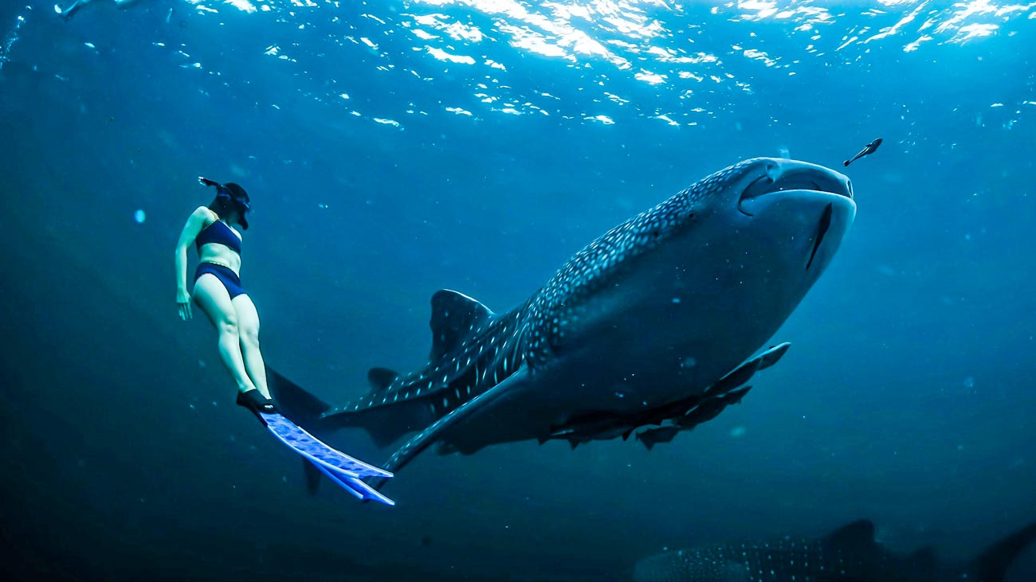

CANCÚN
NADO CON TIBURONES BALLENA
05 DÍAS
Jul 18 / Ago 23, 26
Jul 16 / Ago 28, 27

Vive una experiencia única en Cancún combinando playas paradisíacas, relax todo incluido y una de las aventuras más emocionantes del Caribe mexicano: el increíble nado con tiburones ballena. Disfruta de una excursión inolvidable en aguas turquesa junto al pez más grande del planeta.

INCLUYE:
- 04 noches de alojamiento
- Sistema todo incluido
- Traslados en privado apto/htl/apto
- Nado con tiburón ballena
OPERA: Diario de 06:00 a 19:00 hrs. | Sólo en temporada | Sujeto a disponibilidad | Capacidad limitada. Servicio compartido.
Incluye: Traslado redondo Hotel-Muelle-Hotel, paseo en barco, guías certificados, equipo de snorkel, nado con tiburón ballena, desayuno ligero, almuerzo y bebidas.
Una aventura inigualable de snorkel y nado (2 a 3 inmersiones) en la zona de mayor concentración de tiburón ballena del planeta. Panorámica de Isla Contoy y parada en Isla Mujeres para comer y nadar en la hermosa Playa Norte, catalogada entre las 10 mejores en el mundo.
**Actividad no recomendada para personas con discapacidades, problemas cardíacos, respiratorios o de espalda, hidrofobia o condiciones que puedan causar pérdida de conciencia, mujeres embarazadas, niños pequeños, ni personas sin habilidad básica de nado. No se puede participar en el nado bajo los efectos de alcohol o drogas. **

NO INCLUYE:
- NO incluye cargo por servicio de 14.00 por habitación, por noche / Se paga directo en el hotel.
- IMPUESTO “VISITAX” QUINTANA ROO Son 224.00 MXP, equivalentes a unos 11.00 USD por persona, por estancia y sólo podrá ser pagado mediante la plataforma http://www.visitax.gob.mx/sitio/
- No incluye Impuestos de Muelle y Conservación de arrecifes: 20.00 por pax pago directo en destino en efectivo.
- Visado de entrada.

PRECIOS POR PERSONA EN USD:
HOTEL | TEMPORADA | SGL | DBL | TPL | CUA | CHD 1 3-12 | CHD 2 3-12
GRAND OASIS CANCUN 5* ALL INCLUSIVE  Grand Standard | Jul 18 / Ago 23, 26* | 1235 | 570 | 460 | 405 | 380 | 380
GRAND OASIS CANCUN 5* ALL INCLUSIVE  Grand Standard | Jul 16 / Ago 28, 27* | 1295 | 590 | 475 | 415 | 390 | 390
THE PYRAMID CANCUN 5* ALL INCLUSIVE  Pyramid Standard | Jul 18 / Ago 23, 26* | 1425 | 650 | 515 |  | 395 | 395
THE PYRAMID CANCUN 5* ALL INCLUSIVE  Pyramid Standard | Jul 16 / Ago 28, 27* | 1425 | 650 | 515 |  | 395 | 395

NOTAS IMPORTANTES:
*Traslados Zona Cancún, mínimo 02 pax, máximo 06 pax
*Niños a partir de 2 años pagan tarifa completa por llevar asiento confirmado.
*Tarifas válidas para reservas hasta Jun 10, 26
*Tarifas sujetas a cambios y disponibilidad.
*Traslados permiten: 1 pieza de 75 x 55 x 30 cm. / 23 kg. + 1 bolso de mano por persona. El exceso de equipaje puede resultar en cargos adicionales para el cliente, en caso que se presenten con piezas adicionales y sea necesaria una unidad más amplia o incluso una unidad extra. Favor de informar a los pasajeros para evitar inconvenientes.
*Excursión nado con tiburones solo opera en servicio compartido.
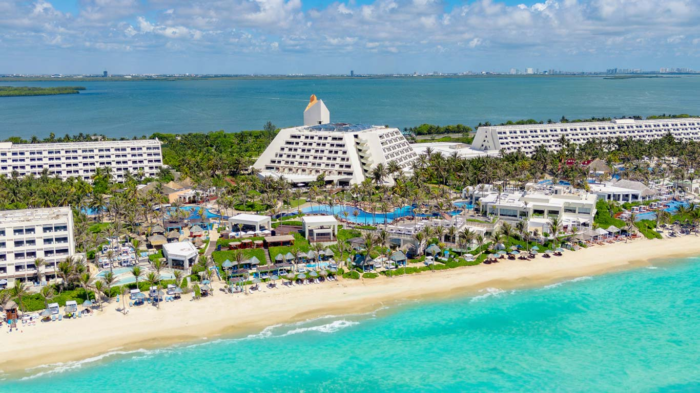

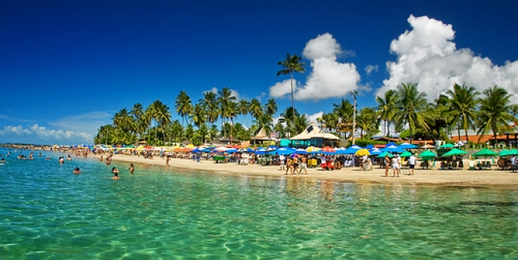

PORTO DE GALINHAS
ALL INCLUSIVE
6 días

Descubre Porto de Galinhas, uno de los destinos de playa más famosos de Brasil, ubicado en el estado de Pernambuco. Reconocido por sus piscinas naturales de aguas cristalinas, arenas blancas y ambiente tropical, este paraíso es ideal para relajarse y disfrutar del sistema all inclusive frente al mar. Además, el viaje incluye la visita a Olinda y Recife Viejo, ciudades llenas de historia, cultura y encanto colonial en el nordeste brasileño.

Día 01 Porto de Galinhas
Recepcion en la salida del vuelo y traslado hasta el hotel elegido. Check-in y alojamiento. Día y noche libres para actividades personales.

Día 02 Porto de Galinhas
Desayuno. En horario a informar, salida para el Tour Olinda con Recife Viejo (Domingo, martes, miércoles y viernes)

Día 03 Porto de Galinhas
Desayuno. Día libre para opcionales.

Día 04 Porto de Galinhas
Desayuno. Día libre para opcionales.

Día 05 Porto de Galinhas
Desayuno. Día libre para opcionales.

Día 06 Porto de Galinhas
Desayuno. Check-out y traslado hasta el Aeropuerto.
Fin de nuestros servicios.

PRECIO POR PERSONA EN USD:

ENOTEL PORTO DE GALINHAS - ALL INCLUSIVE 5*
Gleba 6BA, PE-009, s/n, Ipojuca - PE, 55590-000
Paquete incluye: 05 noches, Desayuno, almuerzo, cena, bocadillos, heladería y bebidas según horario de restaurante y bar
Validez 01/01/2026 a 31/12/2026
HABITACION | SINGLE | N/A | DOBLE | N/A | TRIPLE | N/A
LUJO | 2161 | 409 | 1085 | 210 | 953 | 183
 | Por pax | Por pax/xnoche | Por pax | Por pax/Por noche | Por pax | Por pax/Por noche
OBS: Tarifa infantil bajo petición Check In 14:00 hs. Check out 12:00 hs.
PRECIOS PARA TARIFAS NO REEMBOLSABLES

THE WESTIN PORTO DE GALINHAS - ALL-INCLUSIVE 5*
Rodovia PE 09, Km 6, Porto de Galinhas, Ipojuca, PE, CEP 55.590-000.
Paquete incluye: 05 noches, Desayuno, almuerzo, cena, bocadillos y bebidas según horario de restaurante y bar.
Validez 01/01/2026 a 31/12/2026
HABITACION | SINGLE | N/A | DOBLE | N/A | TRIPLE | N/A
LUJO C/BAÑERA | 2780 | 533 | 1521 | 296 | - | -
SUITE GARDEN | 3121 | 601 | 1644 | 321 | 1534 | 299
 | Por pax | Por pax/xnoche | Por pax | Por pax/Por noche | Por pax | Por pax/Por noche
OBS: Tarifa infantil bajo petición Check In 14:00 hs. Check out 12:00 hs. TARIFA REEMBOLSÁVEL con cancelación con 60 días de antelación para un feriado y 29 días para el resto del año con penalización

INCLUYE:
- Transfer Aeropuerto de Recife / Hotel elegido en Porto de Galinhas (servicio compartido);
- 05 Noches de alojamiento, desayuno, almuerzo, cena, bocadillos y bebidas según horario de restaurante y bar.
- Transfer Hotel / Transfer Aeropuerto de Recife (servicio compartido);
- Tour Olinda com Recife Antigo (Domingo, martes, miércoles y viernes)

CONDICIONES GENERALES:
- Precios por persona, en dólares Americanos;
- Precios y disponibilidad sujetos a cambio en el momento de la reserva.
- Los paquetes no son válidos para grupos;
- En recorridos CHD hasta 4 años libre en el regazo;
- Sujeto a black-outs.

VALORES SÓLO DE LOS SERVICIOS DEL PAQUETE (SIN ALOJAMIENTO) POR PERSONA
 | 1 PAX | 2 PAX | CHD 5 A 10 | CHD 0 A 4
01/01/2026 a 30/06/2026 | 166 | 89 | 49 | FREE

TOURS OPCIONALES
SERVICIOS | VALIDEZ | ADULTO | 5 A 10 AÑOS | MODALIDAD
Buggy punto a punto: hasta 4 pasajeros (viaje de 2 horas) | 2026 | 145 |  | PRECIO POR BUGGY (salida diaria);
Buggy punto a punto: hasta 4 pasajeros (viaje de 4 horas) | 2026 | 160 |  | PRECIO POR BUGGY (salida diaria);
Full Day en Praia dos Carneiros con Catamarán - 6h | 2026 | 65 | 42 | PRECIO POR PERSONA (Mínimo 02 pax) - Lunes a Sábados;
Recife Cultural con Castillo Brennand (sin entrada) - 7h | 2026 | 40 | 25 | PRECIO POR PERSONA (Mínimo 02 pax) - Martes y Sabado;
OBS: CHD 0 a 04 años – Free (en el regazo); Valores no válidos para vacaciones;

OBSERVACIONES GENERALES
Referente a los horarios de las Excursiones en Servicio Regular:
Se informa que el punto de encuentro para las excursiones es la Recepción del hotel. Los Pasajeros que no se presenten en recepción al horario marcado, la empresa asumirá que los mismo han desistido del tour. > No correspondiendo Reintegro alguno, ni reclamos posteriores.
Condiciones de Alteración de Las Excursiones: nos reservamos el derecho de alterar y/o modificar el orden del recorrido, fundado en la necesidad de brindar un mejor servicio, causa o fuerza mayor, o reemplazar excursiones cuando las circunstancia así lo requieran, sin alterar las prestaciones contratadas.
EQUIPAJE – Ofrecemos transporte gratuito de hasta una pieza de equipaje de hasta 23 kg por pasajero. Si el volumen excede este límite, se aplicará un cargo adicional por cada pieza adicional.

DE LAS CANCELACIONES
Enotel Porto de Galinhas: No reembolsable
The Westin: Cancelación en feriados y periodos festivos con 60 días de antelación sin penalización, pasados los cuales se cobrará el 100%.
Resto del año cancelación con hasta 21 días de antelación y posteriormente se cobrará 1 noche.

OBSERVACIONES
En ningún caso nos hacemos responsables por circunstancias de fuerza mayor, casos fortuitos o hechos imputables a Terceros, condiciones climatológicas o acontecimientos locales de cualquier índole que acarrearan modificaciones en la ejecución de las prestaciones anunciadas. En ningún caso nos responsabilizamos por accidentes corporales, atrasos, huelgas, accidentes técnicos, perdidas o daños de equipajes ocurridos durante su estadía o circuito.
No se asume, de ningún modo, la responsabilidad sobre pasajeros menores de edad. Al inscribir a un menor en un tour, los padres o personas a cuyo cargo se encuentra el mismo, exoneran al operador de toda responsabilidad por daños o accidentes ocurridos durante su estadía o circuito. Tampoco asumimos la responsabilidad por pérdidas o extravíos de los objetos dentro de sus dependencias.

DE LAS DOCUMENTACIONES
La debida documentación de los pasajeros queda bajo la responsabilidad de la Empresa contratante, como también los trastornos y gastos causados por falta de la misma. Para ingresar en los hoteles de Foz do Iguazu, todos los niños o jóvenes menores de 18 años deberán presentar documento de identificación mismo que estén con los padres. Caso estén viajando solamente con uno de los padres la autorización deberá ser juramentada. Conforme lei 8.069/90 Arts. 82 y 250.

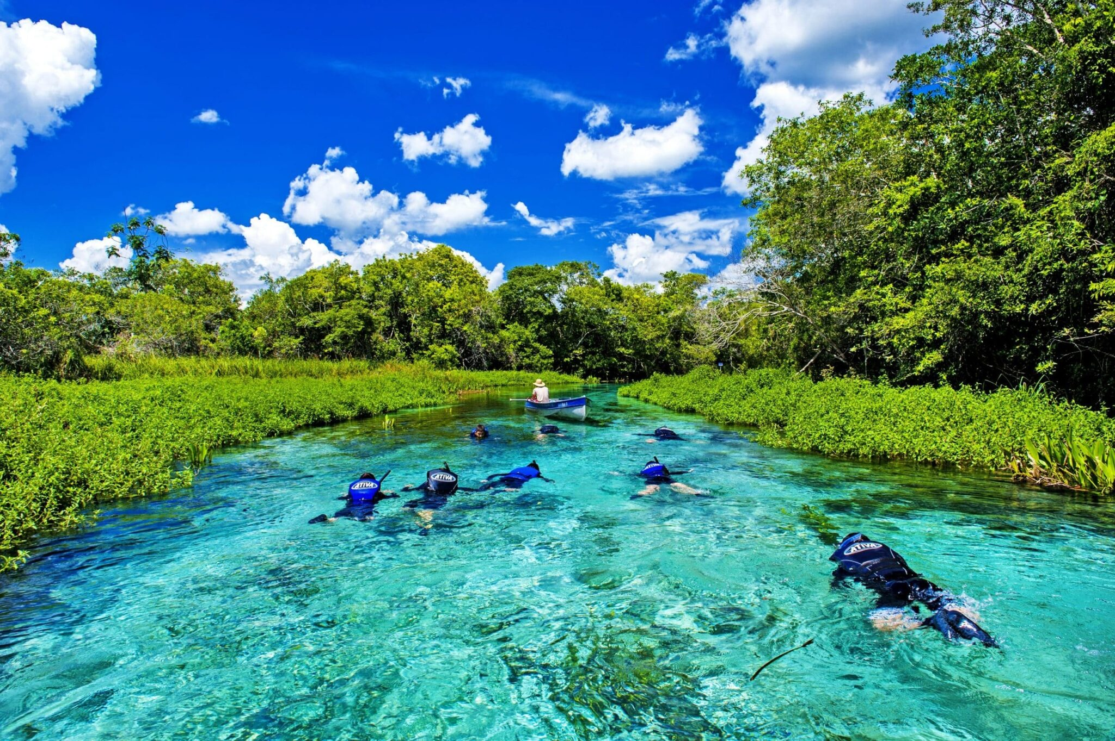

BONITO AVENTURA
6 días

Descubre Bonito, uno de los destinos de ecoturismo más impresionantes de Brasil, ubicado en el estado de Mato Grosso do Sul. Famoso por sus ríos de aguas cristalinas, cascadas, cavernas y paisajes naturales únicos, Bonito es el lugar perfecto para vivir experiencias llenas de aventura y naturaleza. Este viaje combina senderismo, tirolesas, piscinas naturales y buceo en escenarios paradisíacos, ideales para quienes buscan adrenalina y contacto con el entorno natural.

Día 01 Bonito
Recepción a la salida del vuelo o terminal y traslado hasta el hotel. Check-in y alojamiento. Día y noche libres para actividades personales y para disfrutar del centro de la ciudad.

Día 02 Bonito
Desayuno en el hotel. Salida para el paseo Boca da Onça Ecotur, con senderos ecológicos, cascadas y piscinas naturales. Desayuno incluido en el atractivo. Regreso al hotel y resto del día libre.

Día 03 Bonito
Desayuno en el hotel. Salida para el Adventure Nascente Azul, con actividades de aventura y day use en el complejo. Regreso al hotel y noche libre. Dia 04 Bonito Desayuno en el hotel. Salida para el Formoso Adventure, con paseo de tirolesa. Continuación con tirolesa y péndulo, además de day use en el balneario. Por la tarde, buceo con cilindro en el Río Formoso – Porto da Ilha. Regreso al hotel.

Día 05 Bonito
Desayuno en el hotel. Salida para una actividad de contemplación y contacto con la naturaleza, ideal para relajarse y disfrutar de las aguas cristalinas de Bonito. Regreso al hotel y noche libre.

Día 06 Bonito
Desayuno en el hotel. Check-out y traslado al aeropuerto o terminal.

Fin de nuestros servicios.

PRECIO POR PERSONA EN USD:
HOTEL MARRUÁ
Paquete incluye: 05 noches, desayuno
Baixa temporada: 01/03/26 a 30/06/26 - 01/08/26 a 31/10/26
(NO VALIDO PARA FERIADOS Y ALTA TEMPORADA)
HABITACION | SINGLE | N/A | DOBLE | N/A | TRIPLE | N/A
STANDARD | 1109 | 135 | 1146 | 91 | 1080 | 78
EJECUTIVA | 1158 | 145 | 1175 | 98 | 1118 | 85
PREMIUM | 1208 | 155 | 1200 | 103 | - | -
 | Por pax | Por pax/xnoche | Por pax | Por pax/Por noche | Por pax | Por pax/Por noche
Alta temporada: 01/12/26 a 28/02/26 - 01/07/26 a 31/07/26
STANDARD | 3871 | 173 | 1249 | 111 | 1203 | 103
EJECUTIVA | 1413 | 184 | 1299 | 121 | 1221 | 106
PREMIUM | 1511 | 204 | 1315 | 125 | - | -
Obs: 01 chd hasta 05 años free en la misma habitación de los padres. Check In 14:00 hs. Check out 12:00 hs.

HOTEL ZAGAIA
Paquete incluye: 05 noches, desayuno
validez: temporada baja del 01/02/2026 a 30/06/2026
[no valido para alta temporada y feriados]
HABITACION | SINGLE | N/A | DOBLE | N/A | TRIPLE | N/A
PREMIUM | 1826 | 268 | 1471 | 156 | 1286 | 119
PREMIUM LUJO | 2066 | 298 | 1559 | 174 | 1351 | 133
SUITE | 2239 | 333 | 1656 | 194 | 1425 | 148
 | Por pax | Por pax/xnoche | Por pax | Por pax/Por noche | Por pax | Por pax/Por noche
Obs: 01 chd hasta 04 años free en la misma habitación de los padres. Niños de 05 a 12 años pagan US$ 29 por diaria. Check In 14:00 hs. Check out 12:00 hs.

INCLUYE:
- Transfer Aeropuerto de Campo Grande / Hotel en servicio compartido;
- 04 noches de alojamiento en Bonito con desayuno;
- Transfer Hotel / Aeropuerto de Campo Grande en servicio compartido;
- Excursiones incluidas:
- Boca da Onça Ecotur, con sendero ecológico y desayuno incluido, con traslado;
- Adventure Nascente Azul, con actividades de aventura y day use en el complejo, con traslado;
- Formoso Adventure – paseo de tirolesa, con traslado;
- Tirolesa + day use en balneario, con traslado

CONDICIONES GENERALES:
- Precios por persona, en dólares Americanos;
- Precios y disponibilidad sujetos a cambio en el momento de la reserva.
- Política de niños a consultar;
- No incluyen gastos personales, comidas y bebidas no mencionadas en el programa;

VALORES SÓLO DE LOS SERVICIOS DEL PAQUETE (SIN ALOJAMIENTO)
TARIFA ADULTO BAJA TEMPORADA: $415
TARIFA ADULTO ALTA TEMPORADA: $465

OBSERVACIONES GENERALES
Referente a los horarios de las Excursiones en Servicio Regular:
Se informa que el punto de encuentro para las excursiones es la Recepción del hotel. Los Pasajeros que no se presenten en recepción al horario marcado, la empresa asumirá que los mismo han desistido del tour. > No correspondiendo Reintegro alguno, ni reclamos posteriores.
Condiciones de Alteración de Las Excursiones: nos reservamos el derecho de alterar y/o modificar el orden del recorrido, fundado en la necesidad de brindar un mejor servicio, causa o fuerza mayor, o reemplazar excursiones cuando las circunstancia así lo requieran, sin alterar las prestaciones contratadas.

DE LAS CANCELACIONES
De tratarse de una reserva confirmada para grupo/s, las cancelaciones deberán ser presentadas con un mínimo de 10 (diez) días antes de la fecha de ingreso prevista. Si se trata de una reserva confirmada para pasajeros individuales, las cancelaciones deberán ser presentadas en la fecha que enviamos en las reservas como plazo máximo de anulación sin pago de NO SHOW.

OBSERVACIONES
En ningún caso nos hacemos responsables por circunstancias de fuerza mayor, casos fortuitos o hechos imputables a Terceros, condiciones climatológicas o acontecimientos locales de cualquier índole que acarrearan modificaciones en la ejecución de las prestaciones anunciadas. En ningún caso nos responsabilizamos por accidentes corporales, atrasos, huelgas, accidentes técnicos, perdidas o daños de equipajes ocurridos durante su estadía o circuito.
No se asume, de ningún modo, la responsabilidad sobre pasajeros menores de edad. Al inscribir a un menor en un tour, los padres o personas a cuyo cargo se encuentra el mismo, exoneran al operador de toda responsabilidad por daños o accidentes ocurridos durante su estadía o circuito. Tampoco asumimos la responsabilidad por pérdidas o extravíos de los objetos dentro de sus dependencias.

DE LAS DOCUMENTACIONES
La debida documentación de los pasajeros queda bajo la responsabilidad de la Empresa contratante, como también los trastornos y gastos causados por falta de la misma. Para ingresar en los hoteles de Foz do Iguazu, todos los niños o jóvenes menores de 18 años deberán presentar documento de identificación mismo que estén con los padres. Caso estén viajando solamente con uno de los padres la autorización deberá ser juramentada. Conforme lei 8.069/90 Arts. 82 y 250.



GP BRASIL
FÓRMULA 1 - 2026
EN SÃO PAULO, 05, 06, 07, 08 Y 09 DE NOVIEMBRE
5 días
INCLUYE:
- Transfer IN y OUT hasta el Hotel desde CGH o GRU en privativo
- Transporte de ida y vuelta entre el hotel y el autódromo de Interlagos para los 3 días del evento
- 4 noches de alojamiento con desayuno (Opciones: Wyndham Ibirapuera, Pestana São Paulo y Mercure S.P. Times Square)
- Entradas para los 3 días del evento de Fórmula 1, en el sector elegido

PRECIO POR PERSONA EN USD:
WYNDHAM IBIRAPUERA
Av. Ibirapuera, 2927 - Indianópolis, São Paulo - SP, 04029-200
Paquete incluye: 04 noches, con desayuno
Validez: 05 a 09 NOV 2025
HABITACION | SINGLE | N/A | DOBLE | N/A | TRIPLE | N/A
Superior Double  SETOR G | 2896 | - | 1780 | - | - | -
Superior Double  SETOR A | 3084 | - | 1968 | - | - | -
Superior Double  ORANGE TREE CLUB | 5184 | - | 4068 | - | - | -
Superior Double  HEINEKEN GRAMADO | 3363 | - | 2246 | - | - | -
Superior Double  HEINEKEN ESTRELLA | 3478 | - | 2363 | - | - | -
 | Por pax | Por pax/xnoche | Por pax
Política de CHD: 01 chd hasta 7 años free en la misma habitación de dos pagantes.
(Solo en la hosedaje)

PESTANA SÃO PAULO
R. Tutóia, 77 - Jardim Paulista, São Paulo - SP, 04007-000
Paquete incluye: 04 noches, con desayuno
Validez: 05 a 09 NOV 2025
HABITACION | SINGLE | N/A | DOBLE | N/A | TRIPLE | N/A
Standard  SETOR G | 2293 | - | 1505 | - | 1336 | -
Standard  SETOR A | 2480 | - | 1693 | - | 1524 | -
Standard  ORANGE TREE CLUB | 4580 | - | 3793 | - | 3624 | -
Standard  HEINEKEN GRAMADO | 2759 | - | 1971 | - | 1803 | -
Standard  HEINEKEN ESTRELLA | 2875 | - | 2086 | - | 1918 | -
 | Por pax | Por pax/xnoche | Por pax
Política de CHD: 01 chd hasta 3 años free en la misma habitación de dos pagantes.
(Solo en la hopsedaje)

MERCURE S.P. TIMES SQUARE
Avenida Jamaris, 100 - Moema
Paquete incluye: 04 noches, con desayuno
Validez: 05 a 09 NOV 2025
HABITACION | SINGLE | N/A | DOBLE | N/A | TRIPLE | N/A
Superior  SETOR G | 2569 | - | 1683 | - | - | -
Comfort  SETOR G | - | - | - | - | 1450 | -
Superior  SETOR A | 2756 | - | 1870 | - | - | -
Comfort  SETOR A | - | - | - | - | 1638 | -
SUPERIOR  ORANGE TREE CLUB | 4856 | - | 3904 | - | - | -
Comfort  ORANGE TREE CLUB | - | - | - |  | 3738 | -
Superior  HEINEKEN GRAMADO | 3035 | - | 2083 | - | - | -
Comfort  HEINEKEN GRAMADO | - | - | - | - | 1916 | -
Superior  HEINEKEN ESTRELLA | 3151 | - | 2199 | - | - | -
Comfort  HEINEKEN ESTRELLA | - | - | - | - | 2033 | -
 | Por pax | Por pax/xnoche | Por pax | Por pax/xnoche | Por pax | Por pax/xnoche
Política de CHD: 02 chd hasta 11 años free en la misma habitación de dos pagantes.
(Solo en la hospedaje)
TIPO DE CAMA EM QUARTO TRIPLO: 1 CAMA CASAL KING, 1 SOFÁ CAMA
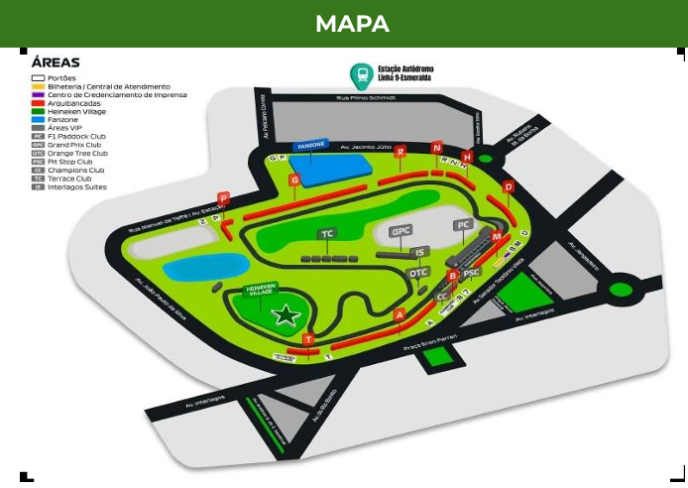

OBSERVACIONES GENERALES:
- Valores por persona;
- No vendemos entradas individuales. Son parte de nuestro paquete de viaje;
- El traslado aeropuerto/hotel es privativo.
- El traslado al circuito será regular, en horario previamente establecido;
- La transferencia de tarifas se realiza vía CGH o GRU. Para traslados vía Viracopos, consultar precios;
- Para pasajeros que tengan su vuelo de regreso el 08/11 al finalizar la carrera, recomendamos los billetes después de las 21:00 horas si el vuelo es vía CGH o después de las 22:00 horas si el vuelo es de GRU; No seremos responsables de vuelos perdidos debido a retrasos en el evento;
- Para los huéspedes que salgan el 08/11, el traslado irá desde la pista de carreras directamente a los aeropuertos. Por lo tanto, los pasajeros tienen que comprobarlo. antes de embarcar hacia el circuito (en este caso, algunos hoteles permiten realizar el check out el día anterior por la noche, para evitar colas por la mañana);
- En caso de cancelación y/o anulación del viaje por parte del cliente, en cualquier momento, no habrá devolución del billete, con el pasajero, responsable de su reventa;
- Si el cliente desiste y/o cancela dentro de una semana de realizar la reserva, se le reembolsará el 100% del paquete (excepto precio del billete y tarifa de la tarjeta);
- Retiros y/o cancelaciones por parte del cliente hasta 4 meses antes del evento, se reembolsará el 50% del paquete (excepto el valor del boleto). Devolución de valores ref. tarifas hoteleras, sujetas a negociación con nuestros proveedores;
- Retiros y/o cancelaciones por parte del cliente con menos de 4 meses de antelación al evento, al ser un periodo de temporada alta, no se reembolsará ningún importe, salvo que consigamos recuperar los importes de nuestros proveedores (lo cual no podemos caracterizar una obligación sino una mera liberalidad por nuestra parte);
- Considerando que esta es una temporada muy alta, lo cual tiene sus correspondientes tarifas hoteleras, nos reservamos el derecho de cambiar de hotel.
- sin previo aviso, y nuestra obligación es ofrecer otro hotel de la misma categoría inicialmente contratado;
- Se aceptarán cambios de vuelo hasta 5 días hábiles antes del evento. Los cambios realizados en menos de 5 días hábiles, haremos todo lo posible para atender al pax de la mejor manera posible, pero no garantizaremos el servicio.
- Recomendamos a los pasajeros llevar los siguientes elementos a la pista de carreras: gorra, bloqueador solar, impermeable, protectores auditivos, agua mineral. Algunos de estos artículos, sin embargo, se pueden comprar cerca de la pista de carreras;
- El expediente aéreo deberá ser enviado al contratista, hasta 30 días antes del evento, para que podamos reservar los traslados con tiempo hábil. De lo contrario, no seremos responsables de la puntualidad de los servicios;
- En caso de cambio de fechas del evento, no somos responsables de las pérdidas financieras causadas por ajustes de tarifas. proveedores (hoteles, compañías aéreas, etc.) En este caso, el reembolso de importes se estudiará caso por caso, según negociaciones entre los proveedores);
- Para cuotas en la tarjeta AMEX, agregue el 3% al valor total de la compra;
- En el caso de acoger a menores sin sus padres, se requerirá un formulario de autorización firmado por los padres.
- Wyndham Ibirapuera: entrada a las 14:00 y salida a las 12:00;
- Pestana São Paulo: Entrada 15:00 / salida 12:00
- Mercure S.P. Times Square: Entrada 15:00 / Salida 12:00
- Los paquetes incluyen únicamente lo que se especifica en la descripción de cada producto según la descripción adjunta.
- Los paquetes anteriores incluyen entradas para la F1 + traslado al hotel | Interlagos | Hotel para los 3 días

SOBRE LA CENSURA EN EL AUTÓDROMO DEL EVENTO DE FÓRMULA 1
- El acceso de menores al Autódromo durante el Formula 1 MSC Cruises Grande Prêmio de São Paulo sólo está permitido conforme a las normas oficiales del evento y del Juizado da Infância e Juventude de São Paulo.
- Menores de 0 a 4 años no pueden ingresar al Autódromo bajo ninguna circunstancia. Menores de 5 a 11 años sólo podrán ingresar acompañados obligatoriamente por su padre, madre o tutor legal. Menores de 12 a 15 años podrán ingresar acompañados por un responsable mayor de 18 años, presentando autorización escrita firmada por uno de los padres o tutor legal. Menores de 16 y 17 años podrán ingresar sin necesidad de autorización ni acompañante. Para acceder al evento, los menores entre 5 y 15 años deberán presentar:
- Autorización por escrito firmada por el padre, madre o tutor legal, indicando nombre completo y documento de identidad.
- Documento oficial con foto del menor.
- Documento oficial con foto del acompañante responsable (cuando corresponda).
- Copia del documento de identidad del padre, madre o tutor legal firmante, en caso de que no esté presente.
- El sector Heineken Village tiene acceso prohibido para menores de 18 años.

OBSERVACIONES
En ningún caso nos hacemos responsables por circunstancias de fuerza mayor, casos fortuitos o hechos imputables a Terceros, condiciones climatológicas o acontecimientos locales de cualquier índole que acarrearan modificaciones en la ejecución de las prestaciones anunciadas. En ningún caso nos responsabilizamos por accidentes corporales, atrasos, huelgas, accidentes técnicos, perdidas o daños de equipajes ocurridos durante su estadía o circuito.
No se asume, de ningún modo, la responsabilidad sobre pasajeros menores de edad. Al inscribir a un menor en un tour, los padres o personas a cuyo cargo se encuentra el mismo, exoneran al operador de toda responsabilidad por daños o accidentes ocurridos durante su estadía o circuito. Tampoco asumimos la responsabilidad por pérdidas o extravíos de los objetos dentro de sus dependencias.

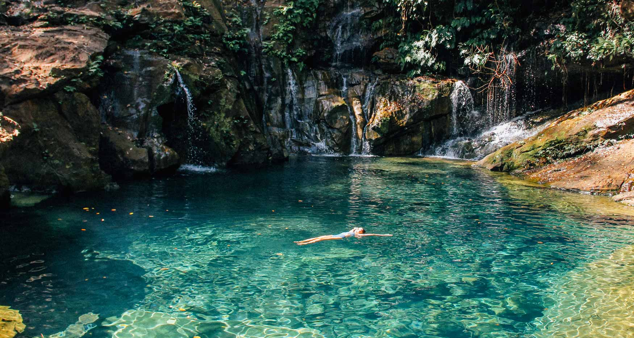

MARANHÃO
MARAVILLAS DEL NORDESTE
CHAPADA DAS MESAS
5 días

Descubre Maranhão, un estado ubicado en el nordeste de Brasil, famoso por sus paisajes naturales y escenarios sorprendentes. Chapada das Mesas, uno de sus mayores tesoros, deslumbra con cascadas imponentes, lagunas de aguas cristalinas, senderos entre montañas y formaciones rocosas únicas. Un destino ideal para los amantes de la naturaleza, la aventura y el ecoturismo en el corazón del nordeste brasileño.

Día 01
Imperatriz / Carolina
Recepción en la salida del vuelo y traslado hasta la posada. Check-in y alojamiento. Noche libre para actividades personales.

Día 02
Encanto Azul / Pozo Azul / Cachoeira de Santa Bárbara
Desayuno. Ruta hacia Riachão, a 100 km de Carolina. Paso por Pozo Azul y Encanto Azul con lagunas de aguas cristalinas y escenarios paradisiacos. Parada para almuerzo. Retorno a la posada al fin de la tarde. Noche libre para actividades libres.

Día 03
Parque Nacional da Chapada das Mesas - Cachoeiras de São Romão y Prata
Desayuno. Ida a las Cachoeiras de São Romão y Prata. Percurso de 53km por camino de arena por el Parque Nacional Chapada das Mesas. Parada para almuerzo (opcional). Retorno a la posada y noche libre para actividades personales.

Día 04
Complejo de Pedra Caída - Portal da Chapada
Desayuno. Recorrido de 35km hasta el Eco Resort Pedra Caída. Presentación y/o "briefing" de las actividades que serán realizadas. Sendero de 600 metros por la sierra. Almuerzo opcional en restaurante local. Retorno a la posada y noche libre para actividades libres.

Día 05
Carolina / Imperatriz
Desayuno. Check-out y transfer para el Aeropuerto de Emperatriz.

Fin de nuestros servicios.

PRECIO POR PERSONA EN USD:
ECO RESORT PEDRA CAÍDA
Rod. BR-010 S/N Zona Rural, Carolina - MA, 65980-000
Incluye: 04 noches en Carolina - Piauí
Validez: 01/01 a 29/12/2026 (NO VALIDO PARA FERIADOS)
HABITACION | SINGLE | N/A | DOBLE | N/A | TRIPLE | N/A
STANDARD | 1642 | - | 924 | - | 848 | -
 | Por pax | Por pax/xnoche | Por pax | Por pax/Por noche | Por pax | Por pax/Por noche

HOTEL ARAÇÁS
Av. Getúlio Vargas, 1315, Carolina - MA, 65980-000
Incluye: 04 noches en Carolina - Piauí
Validez: 01/01 a 29/12/2026 (NO VALIDO PARA FERIADOS)
HABITACION | SINGLE | N/A | DOBLE | N/A | TRIPLE | N/A
STANDARD | 1326 | - | 748 | - | 668 | -
 | Por pax | Por pax/xnoche | Por pax | Por pax/Por noche | Por pax | Por pax/Por noche

INCLUYE:
- Transfer Aeropuerto de Imperatriz x Hotel en Carolina en servicio compartido;
- 03 noches de alojamiento con desayuno en Carolina;
- Visita al Complejo Santa Bárbara;
- Paseo a Cachoeiras de São Romão y Prata;
- Transfer Hotel en Carolina x Aeropuerto de Imperatriz en servicio compartido.

CONDICIONES GENERALES:
- Precios por persona, en dólares Americanos;
- Precios y disponibilidad sujetos a cambio en el momento de la reserva.

FERIADOS 2026
01/01/2026 (qui) — Confraternização Universal / Ano Novo
03/04/2026 (sex) — Sexta-feira Santa
21/04/2026 (ter) — Dia de Tiradentes
01/05/2026 (sex) — Dia do Trabalho
07/09/2026 (seg) — Independência do Brasil
12/10/2026 (seg) — Nossa Senhora Aparecida
02/11/2026 (seg) — Dia de Finados
15/11/2026 (dom) — Proclamação da República
20/11/2026 (sex) — Dia da Consciência Negra
25/12/2026 (sex) — Natal Feriados Estaduais do Maranhão – 2026
28/07/2026 (ter) — Adesão do Maranhão à Independência (feriado estadual)
08/12/2026 (ter) — Imaculada Conceição (feriado estadual segundo legislação estadual)

ADICIONAL TRASLADO PRIVADO O NOCTURNO IMPERATRIZ / CAROLINA O VICEVERSA
01 PAX | 02 PAX | 03 PAX | 04 PAX
335 | 173 | 119 | 91

TASA TURISTICA EN LAS ATRACCIONES
SERVICIO | PRECIO POR PAX
POZO AZUL | 40
ENCANTO AZUL | 24
PORTAL DA CHAPADA DAS MESAS | 18
COMPLEJO PEDRA CAÍDA | 73

OBSERVACIONES GENERALES
  - LOS VALORES DE ESTE PAQUETE SON POR PERSONA;
  - CONFIRMACIONES SEGÚN DISPONIBILIDAD EN EL PERÍODO;
  - AL SOLICITAR RESERVAS, NECESITAMOS LOS SIGUIENTES DATOS: NOMBRE COMPLETO, NÚMERO DE DOCUMENTO Y NÚMERO DE CONTACTO CELULAR;
  - LOS HORARIOS DE SALIDA DEL SERVICIO PUEDEN VARIAR DEBIDO A LAS CONDICIONES NATURALES;
  - EL LIMITE DE EQUIPAJE POR PERSONA SERÁ DE 1 MALETA DE HASTA 23 KG POR PERSONA;
  - EL PAQUETE NO INCLUYE ALIMENTOS, BEBIDAS NI SERVICIOS EXTRA QUE NO SE MENCIONEN ANTERIORMENTE;
  - PARA LOS SERVICIOS 4X4 UTILIZAREMOS VEHÍCULOS ADAPTADOS PARA ESTE TIPO DE TERRESTRE;
  - INFORMAMOS QUE EL IMPUESTO DE TURISMO EN LOS SITIOS TURISTICOS VISITADOS QUE SE DEBE PAGAR, QUEDANDO A RESPONSABILIDAD DEL PASAJERO.
  - CASO NO HAYA DISPONIBILIDAD EN EL HOTEL O POSADA INDICADO, SERÁ UTILIZADO UNA POSADA U HOTEL SIMILAR DE ACUERDO CON LA CATEGORÍA ESTIMADA.

POLÍTICA DE CANCELACIÓN
La cancelación de la prestación del servicio contratado deberá solicitarse hasta 10 (DIEZ) días antes del inicio de los servicios. De dentro de este plazo se cobrará una comisión del 50% del importe contratado. En el caso de vacaciones, la cancelación deberá solicitarse hasta con 20 (VEINTE) días de anticipación a la misma póliza. La cancelación de servicios en curso después de un plazo máximo de 48 horas antes o la no asistencia del pasajero al servicio dará lugar a un cargo de NO SHOW, es decir, cargo del 100% de los servicios contratados.

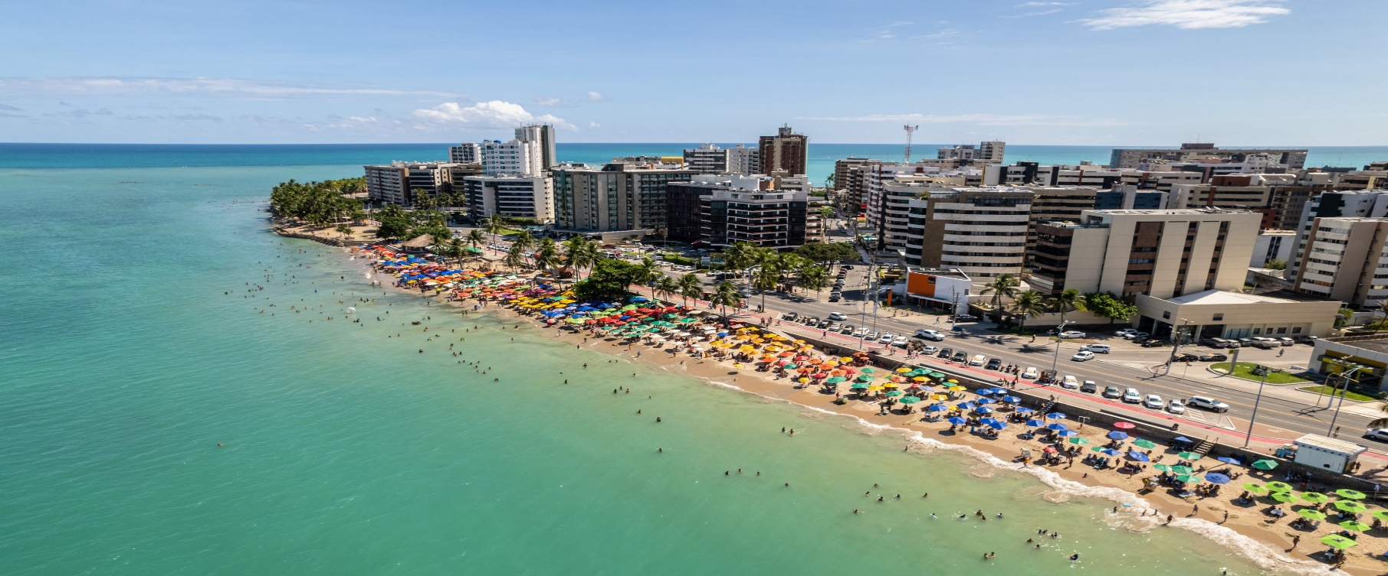

MACEIÓ
5 días
Descubre Maceió, una de las joyas del nordeste de Brasil, famosa por sus playas de aguas turquesas, piscinas naturales y clima tropical durante todo el año. Este destino combina relax, paisajes paradisíacos y cultura local, destacando lugares como Praia do Francês, considerada una de las playas más bellas de la región. Un viaje ideal para disfrutar del sol, el mar y la tranquilidad del litoral brasileño.
Dia 01 Maceió
Recepcion en la salida del vuelo y traslado hasta el hotel elegido. Check-in y alojamiento. Día y noche libres para actividades personales.

Dia 02 Maceió
Desayuno. En horario a informar, salida para el Tour a Praia do Francês + City Tour Panorámico (lunes, martes, miércoles, jueves, viernes y domingo)

Dia 03 Maceió
Desayuno. Día libre para opcionales.

Dia 04 Maceió
Desayuno. Día libre para opcionales.

Dia 05 Maceió
Desayuno. Check-out y traslado hasta el Aeropuerto.
Fin de nuestros servicios.

PRECIO POR PERSONA EN USD:
JATIÚCA SUÍTES RESORT BY SLAVIERO HOTÉIS 5*
Av. Roberto Mascarenhas Brito, 666 - Cruz das Almas, Maceió - AL, 57038-230
Paquete incluye: 04 noches, desayuno
01/03/2026 A 31/10/2026
HABITACION | SINGLE | N/A | DOBLE | N/A | TRIPLE | N/A
LUJO | 848 | 209 | 451 | 109 | - | -
SUPERIOR DUPLEX VISTA MAR | 965 | 238 | 509 | 124 | - | -
 | Por pax | Por pax/xnoche | Por pax | Por pax/Por noche | Por pax | Por pax/Por noche
01/11/2026 A 28/02/2027
LUJO | 1318 | 324 | 689 | 168 | - | -
SUPERIOR DUPLEX VISTA MAR | 1504 | 371 | 781 | 190 | - | -
 | Por pax | Por pax/xnoche | Por pax | Por pax/Por noche | Por pax | Por pax/Por noche
Obs: 01 chd hasta 08 años free en la misma habitación de los padres. Check In 14:00 hs. Check out 12:00 hs.
POLÍTICA DE MENORES PARA LOS SERVICIOS: TRASLADOS + ENTRADAS
(de acuerdo con la política de CHD de cada atractivo)
De 0 a 2 años: FREE
De 3 a 8 años: US$ 20

MERIDIANO HOTEL 5*
Av. Dr. Antônio Gouveia, 677 - Pajuçara, Maceió - AL, 57030-170
Paquete incluye: 04 noches, desayuno
01/06/26 até 31/12/2026
HABITACION | SINGLE | N/A | DOBLE | N/A | TRIPLE | N/A
SUITE DE LUJO | 848 | 188 | 415 | 99 | 355 | 84
 | Por pax | Por pax/xnoche | Por pax | Por pax/Por noche | Por pax | Por pax/Por noche
Obs: 01 chd hasta 12 años free en la misma habitación de los padres. Check In 14:00 hs. Check out 12:00 hs. Room Tax: USD 1,50 por pax por dia (no es obligatorio) el pasajero necesita
informar en momento de su salida que no desea pagar y tiene que firmar un documento.
POLÍTICA DE MENORES PARA LOS SERVICIOS: TRASLADOS + ENTRADAS
(de acuerdo con la política de CHD de cada atractivo)
De 0 a 2 años: FREE
DE 3 a 12 Años: US$ 22

INCLUYE:
- Transfer Aeropuerto MCZ / Hotel en servicio compartido;
- 04 Noches de alojamiento con desayuno;
- Transfer Hotel / Aeropuerto MCZ en servicio compartido;
- Tour a Praia do Francês + City Tour Panorámico;

CONDICIONES GENERALES:
- Precios por persona, en dólares Americanos;
- Precios y disponibilidad sujetos a cambio en el momento de la reserva.
- Los paquetes no son válidos para grupos;
- Política de niños a consultar;
- No incluyen gastos personales, comidas y bebidas no mencionadas en el programa;
- Sujeto a black-outs.

VALORES SÓLO DE LOS SERVICIOS DEL PAQUETE (SIN ALOJAMIENTO)
TARIFA ADULTO: $60
TARIFA CHD 3 A 11 AÑOS: $35
TARIFA CHD 0 A 2 AÑOS: FREE

OBSERVACIONES GENERALES
Referente a los horarios de las Excursiones en Servicio Regular:
Se informa que el punto de encuentro para las excursiones es la Recepción del hotel. Los Pasajeros que no se presenten en recepción al horario marcado, la empresa asumirá que los mismo han desistido del tour. > No correspondiendo Reintegro alguno, ni reclamos posteriores.
Condiciones de Alteración de Las Excursiones: nos reservamos el derecho de alterar y/o modificar el orden del recorrido, fundado en la necesidad de brindar un mejor servicio, causa o fuerza mayor, o reemplazar excursiones cuando las circunstancia así lo requieran, sin alterar las prestaciones contratadas.

DE LAS CANCELACIONES
De tratarse de una reserva confirmada para grupo/s, las cancelaciones deberán ser presentadas con un mínimo de 10 (diez) días antes de la fecha de ingreso prevista. Si se trata de una reserva confirmada para pasajeros individuales, las cancelaciones deberán ser presentadas en la fecha que enviamos en las reservas como plazo máximo de anulación sin pago de NO SHOW.

OBSERVACIONES
En ningún caso nos hacemos responsables por circunstancias de fuerza mayor, casos fortuitos o hechos imputables a Terceros, condiciones climatológicas o acontecimientos locales de cualquier índole que acarrearan modificaciones en la ejecución de las prestaciones anunciadas. En ningún caso nos responsabilizamos por accidentes corporales, atrasos, huelgas, accidentes técnicos, perdidas o daños de equipajes ocurridos durante su estadía o circuito.
No se asume, de ningún modo, la responsabilidad sobre pasajeros menores de edad. Al inscribir a un menor en un tour, los padres o personas a cuyo cargo se encuentra el mismo, exoneran al operador de toda responsabilidad por daños o accidentes ocurridos durante su estadía o circuito. Tampoco asumimos la responsabilidad por pérdidas o extravíos de los objetos dentro de sus dependencias.

DE LAS DOCUMENTACIONES
La debida documentación de los pasajeros queda bajo la responsabilidad de la Empresa contratante, como también los trastornos y gastos causados por falta de la misma. Para ingresar en los hoteles de Foz do Iguazu, todos los niños o jóvenes menores de 18 años deberán presentar documento de identificación mismo que estén con los padres. Caso estén viajando solamente con uno de los padres la autorización deberá ser juramentada. Conforme lei 8.069/90 Arts. 82 y 250.

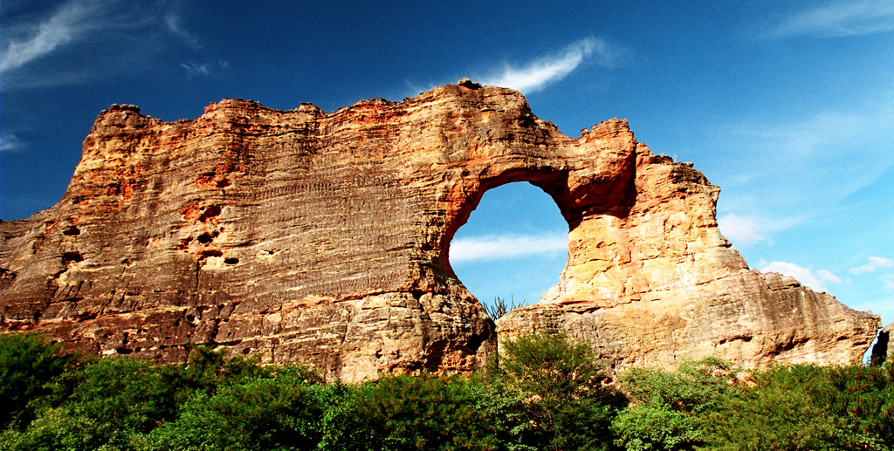

PIAUÍ
NORDESTE HISTÓRICO
SERRA DA CAPIVARA
5 días

Explora Piauí, un fascinante estado del nordeste de Brasil reconocido por su riqueza arqueológica e histórica. Serra da Capivara, Patrimonio Cultural de la Humanidad, sorprende con impresionantes cañones, cavernas y miles de pinturas rupestres consideradas entre las más antiguas de América. Un viaje único donde naturaleza, historia y cultura ancestral se unen en paisajes extraordinarios.

Día 01
Petrolina / São Raimundo Nonato
Recepción en la salida del vuelo y traslado hasta el hotel. Check-in y alojamiento. Noche libre para actividades personales.

Día 02
Circuito da Serra Branca - Circuito do Perna - Baixão das Andorinhas
Desayuno. Salida con destino a Serra Branca con acceso a senderos para visitar sitios históricos y locales. Parada para refrigerio (incluido). Siguiendo hasta el Circuito do Perna. Al fin de la tarde, visitará el Baixo das Andorinhas, en el cual podrá contemplar una linda vista de un cañon y el revoloteo de las golondrinas. Retorno al hotel. Noche libre para actividades personales.

Día 03
Sendero Hombu - Boqueirão da Pedra Furada
Desayuno. Salida hacia el sendero de Hombu. Visita a la casa de Neco Coelho (una de las primeras familias a llegar a la región). Percurso por los lugares arqueológicos locales. Parada para almuerzo en la comunidad de Sitio do Moco, con comida local. Al anochecer, visitará el Sitio Toca do Boqueirão da Pedra Furada, una pared gigante con más de mil pinturas rupestres. Retorno al hotel. Noche libre para actividades personales.

Día 04
Desfiladeiro da Capivara - Cerâmica - Sítio do Meio - Museu do Homem Americano
Desayuno. Ruta hacia el Circuito do Desfiladeiro da Capivara. Visita a varios puntos arqueológicos con paredes llenas de pinturas hechas hace más de 50.00 años. Paseo por varias cavernas y luego, parada para almuerzo. Visita a fábrica de cerámica Serra da Capivara. Al atardecer, tour por el Circuito do Sitio do Meio, grande abrigo sobre las rocas, luego, ida al Museo del hombre americano. Retorno al hotel y noche libre para actividades personales

Día 05
São Raimundo Nonato - Petrolina
Desayuno. Check-out y transfer para el Aeropuerto de Petrolina.
Fin de nuestros servicios.

PRECIO POR PERSONA EN USD:
POSADA SERRA DA CAPIVARA
Sítio Barreirinho, s/n - Zona Rural, Cel. José Dias - PI, 64793-000
Incluye: 04 noches en São Raimundo Nonato - Piauí
Validez: 01/01 a 29/12/2026 (NO VALIDO PARA FERIADOS)
HABITACION | SINGLE | N/A | DOBLE | N/A | TRIPLE | N/A
STANDARD | 3155 | - | 1808 | - | 2014 | -
 | Por pax | Por pax/xnoche | Por pax | Por pax/Por noche | Por pax | Por pax/Por noche
Recomendado para niños a partir de 03 años. De 03 a 07 años, con un 10% de descuento sobre el precio de adulto. A partir de 08 años paga como adulto

INCLUYE:
- Transfer Aeropuerto de Petrolina x Hotel en Raimundo Nonato en servicio compartido;
- 04 noches de alojamiento con desayuno en Raimundo Nonato;
- Circuito de la Serra Branca-Circuito do Perna - Baixão das Andorinhas
- Paseo por el sendero de Hombu - Boqueirão da Pedra Furada;
- Circuito Desfiladeiro da Capivara - Ceramica - Sitio do Meio - Museo del Hombre Americano;
- Tasas de acceso al parque al museo durante todas las visitas;
- Transfer Hotel en Raimundo Nonato x Aeropuerto Petrolina en servicio compartido.

CONDICIONES GENERALES:
- Precios por persona, en dólares Americanos;
- Precios y disponibilidad sujetos a cambio en el momento de la reserva.

FERIADOS 2026
01/01/2026 (qui) — Confraternização Universal / Ano Novo
03/04/2026 (sex) — Sexta-feira Santa
21/04/2026 (ter) — Dia de Tiradentes
01/05/2026 (sex) — Dia do Trabalho
07/09/2026 (seg) — Independência do Brasil
12/10/2026 (seg) — Nossa Senhora Aparecida
02/11/2026 (seg) — Dia de Finados
15/11/2026 (dom) — Proclamação da República
20/11/2026 (sex) — Dia da Consciência Negra
25/12/2026 (sex) — Natal Feriados Estaduais do Maranhão – 2026
28/07/2026 (ter) — Adesão do Maranhão à Independência (feriado estadual)
08/12/2026 (ter) — Imaculada Conceição (feriado estadual segundo legislação estadual)

OBSERVACIONES GENERALES
  - LOS VALORES DE ESTE PAQUETE SON POR PERSONA;
  - CONFIRMACIONES SEGÚN DISPONIBILIDAD EN EL PERÍODO;
  - AL SOLICITAR RESERVAS, NECESITAMOS LOS SIGUIENTES DATOS: NOMBRE COMPLETO, NÚMERO DE DOCUMENTO Y NÚMERO DE CONTACTO CELULAR;
  - LOS HORARIOS DE SALIDA DEL SERVICIO PUEDEN VARIAR DEBIDO A LAS CONDICIONES NATURALES;
  - EL LIMITE DE EQUIPAJE POR PERSONA SERÁ DE 1 MALETA DE HASTA 23 KG POR PERSONA;
  - EL PAQUETE NO INCLUYE ALIMENTOS, BEBIDAS NI SERVICIOS EXTRA QUE NO SE MENCIONEN ANTERIORMENTE;
  - PARA LOS SERVICIOS 4X4 UTILIZAREMOS VEHÍCULOS ADAPTADOS PARA ESTE TIPO DE TERRESTRE;
  - INFORMAMOS QUE EL IMPUESTO DE TURISMO EN LOS SITIOS TURISTICOS VISITADOS QUE SE DEBE PAGAR, QUEDANDO A RESPONSABILIDAD DEL PASAJERO.
  - CASO NO HAYA DISPONIBILIDAD EN EL HOTEL O POSADA INDICADO, SERÁ UTILIZADO UNA POSADA U HOTEL SIMILAR DE ACUERDO CON LA CATEGORÍA ESTIMADA.

POLÍTICA DE CANCELACIÓN
La cancelación de la prestación del servicio contratado deberá solicitarse hasta 10 (DIEZ) días antes del inicio de los servicios. De dentro de este plazo se cobrará una comisión del 50% del importe contratado. En el caso de vacaciones, la cancelación deberá solicitarse hasta con 20 (VEINTE) días de anticipación a la misma póliza. La cancelación de servicios en curso después de un plazo máximo de 48 horas antes o la no asistencia del pasajero al servicio dará lugar a un cargo de NO SHOW, es decir, cargo del 100% de los servicios contratados.

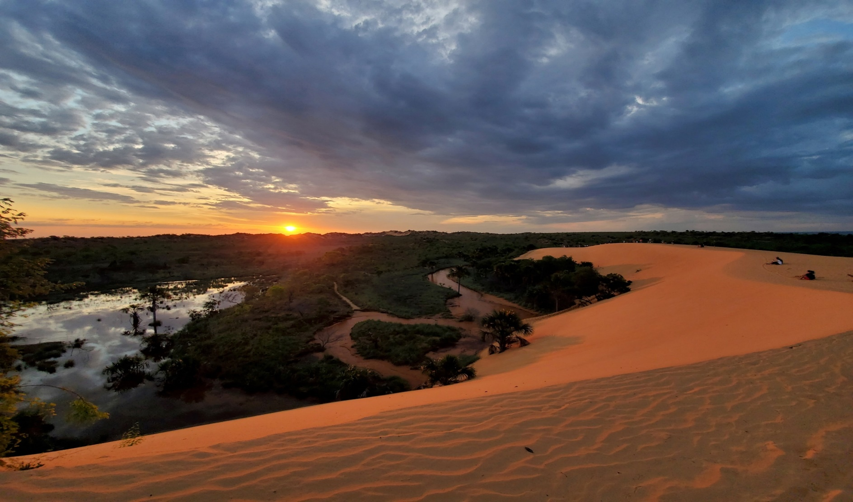

TOCANTIS
PARAÍSOS DEL NORTE
JALAPÃO 2026
6 días

Descubre los paraísos naturales de Tocantins, un estado ubicado en el norte de Brasil, famoso por sus paisajes vírgenes y su impresionante naturaleza. Jalapão, su principal atractivo, cautiva con dunas doradas, fervedouros de aguas cristalinas, cascadas y escenarios únicos que convierten este destino en una de las joyas más sorprendentes del ecoturismo brasileño. Un viaje ideal para quienes buscan aventura, cultura y conexión con la naturaleza.

Dia 01 Palmas
Recepción en la salida del vuelo y traslado hasta la posada. Check-in y alojamiento. Noche libre para actividades personales.

Dia 02 Palmas / Jalapão / Ponte Alta
Desayuno. Salida de Palmas hasta Jalapão. Paseo por Pindorama con visita a la Lagoa do japones y tiempo libre para almuerzo en restaurante local. Salida para Morro da Cruz y Pedra Furada para apreciar el atardecer. Parada para cenar. Hospedaje y noche libre para actividades personales en Ponte Alta.

Dia 03 Ponte Alta / Jalapão / Mateiros
Desayuno. Salida con destino a Cachoeira da Velha con parada con baños y refrigerio en la "Prainha do rio Novo". Parada en la comunidad Quilombola do rio Noo. Llegada a las dunas de Jalapão. Cena incluida en restaurante local. Hospedaje y noche libre para actividades personales en Mateiros.

Dia 04 Jalapão (São Félix do Tocantins)
Desayuno. Paseo para visitar Fervedouro en Jalapão. Visita a la comunidad Mumbuca. Almuerzo en restaurante local. Salida para Cachoeira da Formiga y luego, salida para São Felix do Tocantins y cena en restaurante local. Hospedaje y noche libre para actividades en São Félix.

Dia 05 Jalapão / Palmas
Desayuno. Paseo al Fervedouro Bela Vista. Retorno a Palmas con paradas en Serra da Catedral y Morro do Gorgulho. Hospedaje y noche libre para actividades personales en Palmas.
Dia 06 Palmas
Desayuno. Mañana libre para actividades opcionales. Check-out y transfer para el Aeropuerto de Palmas.
Fin de nuestros servicios.

PRECIO POR PERSONA EN USD:
POSADA DOS GIRASSÓIS + POSADA SANTA HELENA + POSADA SÃO FELIX
INCLUYE: 02 noches en Palmas + 1 noche en Ponte Alta + 1 noche en Mateiros + 1 noche en São Félix (con desayuno)
Validez: 02/01 a 20/12/2025 (NO VALIDO PARA FERIADOS)
HABITACION | SINGLE | N/A | DOBLE | N/A | TRIPLE | N/A
STANDARD | - | - | 2089 | - | 2043 | -
 | Por pax | Por pax/xnoche | Por pax | Por pax/Por noche | Por pax | Por pax/Por noche
Recomendado para niños a partir de 03 años. De 03 a 07 años,
con un 10% de descuento sobre el precio de adulto. A partir de 08 años paga como adulto.

INCLUYE:
- Transfer Aeropuerto Palmas x Hotel en Palmas en servicio compartido;
- 02 noches de alojamiento con desayuno en Palmas;
- Transfer hasta Jalapão;
- 02 días de paseos en vehículo 4x4 por la región de Jalapão
- 01 noche de alojamiento en Ponte Alta con desayuno;
- Transfer hasta Cachoeira da Velha con paradas en puntos turisticos (incluye refrigerio)
- 01 noche de alojamiento en Mateiros con desayuno;
- Cena en restaurante local en Mateiros
- Transfer y paseo a Fervedouros y Encontro das aguas;
- 01 noche de alojamiento en São Félix do Tocantins con desayuno;
- Tour Fervedouros Bela Vista
- Transfer Hotel en Palmas x Aeropuerto Palmas en servicio compartido.

CONDICIONES GENERALES:
- Precios por persona, en dólares Americanos;
- Precios y disponibilidad sujetos a cambio en el momento de la reserva.
- Mínimo 2 pagantes.

FERIADOS 2026
01/01/2026 (qui) — Confraternização Universal / Ano Novo
03/04/2026 (sex) — Sexta-feira Santa
21/04/2026 (ter) — Dia de Tiradentes
01/05/2026 (sex) — Dia do Trabalho
07/09/2026 (seg) — Independência do Brasil
12/10/2026 (seg) — Nossa Senhora Aparecida
02/11/2026 (seg) — Dia de Finados
15/11/2026 (dom) — Proclamação da República
20/11/2026 (sex) — Dia da Consciência Negra
25/12/2026 (sex) — Natal Feriados Estaduais do Maranhão – 2026
28/07/2026 (ter) — Adesão do Maranhão à Independência (feriado estadual)
08/12/2026 (ter) — Imaculada Conceição (feriado estadual segundo legislação estadual)

OBSERVACIONES GENERALES
- LOS VALORES DE ESTE PAQUETE SON POR PERSONA (MINIMO 2 PAGANTES);
- CONFIRMACIONES SEGÚN DISPONIBILIDAD EN EL PERÍODO;
- AL SOLICITAR RESERVAS, NECESITAMOS LOS SIGUIENTES DATOS: NOMBRE COMPLETO, NÚMERO DE DOCUMENTO Y NÚMERO DE CONTACTO CELULAR;
- LOS HORARIOS DE SALIDA DEL SERVICIO PUEDEN VARIAR DEBIDO A LAS CONDICIONES NATURALES;
- EL LIMITE DE EQUIPAJE POR PERSONA SERÁ DE 1 MALETA DE HASTA 23 KG POR PERSONA;
- EL PAQUETE NO INCLUYE ALIMENTOS, BEBIDAS NI SERVICIOS EXTRA QUE NO SE MENCIONEN ANTERIORMENTE;
- PARA LOS SERVICIOS 4X4 UTILIZAREMOS VEHÍCULOS ADAPTADOS PARA ESTE TIPO DE TERRESTRE;
- INFORMAMOS QUE EL IMPUESTO DE TURISMO EN LOS SITIOS TURISTICOS VISITADOS QUE SE DEBE PAGAR, QUEDANDO A RESPONSABILIDAD DEL PASAJERO.
- CASO NO HAYA DISPONIBILIDAD EN EL HOTEL O POSADA INDICADO, SERÁ UTILIZADO UNA POSADA U HOTEL SIMILAR DE ACUERDO CON LA CATEGORÍA ESTIMADA

POLÍTICA DE CANCELACIÓN
La cancelación de la prestación del servicio contratado deberá solicitarse hasta 10 (DIEZ) días antes del inicio de los servicios. De dentro de este plazo se cobrará una comisión del 50% del importe contratado. En el caso de vacaciones, la cancelación deberá solicitarse hasta con 20 (VEINTE) días de anticipación a la misma póliza. La cancelación de servicios en curso después de un plazo máximo de 48 horas antes o la no asistencia del pasajero al servicio dará lugar a un cargo de NO SHOW, es decir, cargo del 100% de los servicios contratados.

